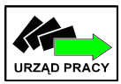
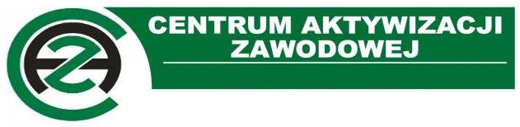
Powiatowy Urząd Pracy w Miliczu
CENTRUM AKTYWIZACJI ZAWODOWEJ
56-300 Milicz ,ul. Wojska Polskiego 40,
tel. fax: (0 71) 3842041, 3842958, 3842989
e-mail: sekretariat@pupmilicz.pl

ANKIETA BADAJĄCA POTRZEBY SZKOLENIOWE KLIENTÓW PUP W MILICZU

Powiatowy Urząd Pracy w Miliczu – Centrum Aktywizacji Zawodowej, w związku z koniecznością przygotowania planu szkoleń na rok 2021, zwraca się z prośbą o wypełnienie anonimowej ankiety oraz wskazanie kierunków szkoleń, jakimi byliby Państwo zainteresowani.
Uzyskane informacje pozwolą na sporządzenie wykazu potrzeb szkoleniowych i przygotowania zawodowego dorosłych w roku 2021, tak aby odpowiadały Państwa oczekiwaniom i potrzebom.

- Czy byłby/byłaby Pan/Pani zainteresowany/a podjęciem szkolenia zawodowego (proszę zaznaczyć wlaściwą odpowiedź):
- tak (jeżli „tak” proszę przejść do pytania nr 2)
- nie (jeżeli „nie” proszę napisać dlaczego …………………………………………………….……………………………………..…………………………………………………...………………………………………………………………………………………………...…………………………………………………………………………………………………………………………………………………...
- nie wiem

- Proszę podać nazwę kierunku szkolenia, jakim byłby/byłaby Pan/Pani zainteresowany/a
……………………………………………...………………………………………………………………………………………………………………………………………………………………

- Czy byłby/byłaby Pan/i zainteresowany/a odbyciem przygotowania zawodowego dorosłych?
TAK* NIE
- Jeżeli tak, to jaką formą przygotowania zawodowego dorosłych byłby/byłaby Pan/i zainteresowany/a?
- przyuczeniem do pracy dorosłych ( trwa od 3-6 miesięcy, umożliwia uzyskanie wybranych kwalifikacji zawodowych lub umiejętności);
- praktyczną nauką zawodu ( trwa od 6-12 miesięcy, umożliwia zdobycie tytułu zawodowego lub tytułu czeladnika).

- Proszę określić zawód, w którym chciałby/chciałaby Pan/i odbyć przygotowanie zawodowe dorosłych:
…………………………………………………….……………………………………..……………………………………………………...…………………………………………………………

*niepotrzebne skreślić
PŁEĆ □ Kobieta □ Mężczyzna

WIEK: □ 18-25 □ 26-35 □ 36-44 □ 45- i więcej

WYKSZTAŁCENIE:
□ gimnazjalne i poniżej
□ zasadnicze zawodowe
□ średnie ogólnokształcące
□ policealne i średnie zawodowe
□ wyższe

MIEJSCE ZAMIESZKANIA: □ miasto □ wieś

Dziękujemy za wypełnienie ankiety!

Wypełnione ankiety należy wrzucić do skrzynki znajdującej się na korytarzu urzędu lub przesłać:
- na adres: Powiatowy Urząd Pracy w Miliczu, ul. Wojska Polskiego 40, 56-300 Milicz;
- za pośrednictwem faksu: 71 38 42 989, 71 38 42 041;
- na adres e-mail: i.eliasz@pupmilicz.pl

Ankieta jest również dostępna na stronie internetowej Powiatowego Urzędu Pracy w Miliczu milicz.praca.gov.pl w zakładce aktualności.

